 | г. Могилев, ул. Ленинская, 13  80(222) 70 70 28  +375 29 184 84 69 Анна  sabaleuskaya-intourist@bk.ru | 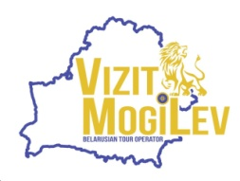
Башни и купола
Гольшаны – Солы – Островец - Гервяты
12 сентября 2026 года
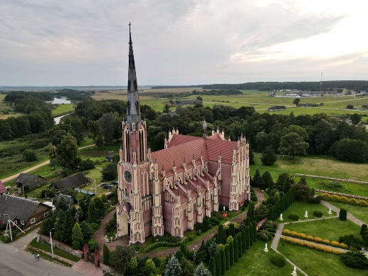 | 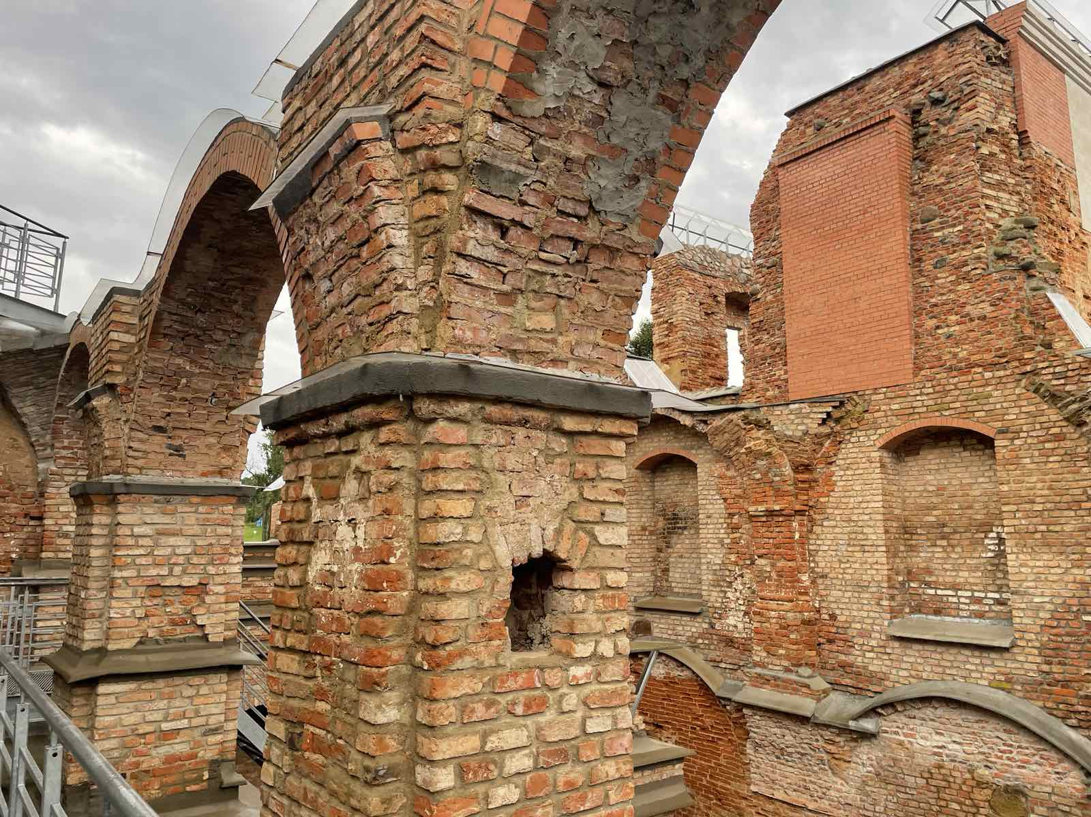 | 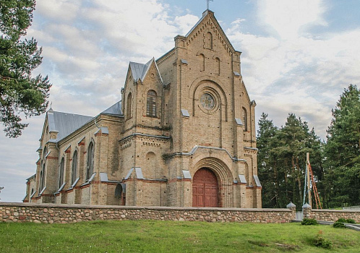
Программа тура:
08:00 Выезд из Могилева. Путевая информация экскурсовода.
Переезд в г. Гольшаны.
13:00-14:00 Экскурсия в Гольшанском замке, построенном в первой половине XVII века. Замок слывет одним из самых мистических мест Беларуси. Когда-то он был резиденцией влиятельного рода Сапег, а в ХХ веке послужил источником вдохновения для знаменитого детективного романа классика белорусской литературы Владимира Короткевича "Черный замок Ольшанский".
14:00-15:00 Переезд в Солы.
15:00-15:30 Посещение костела Девы Марии Розария. Снаружи он удивляет своей ассиметричностью, а внутри впечатляет фресками. Фрески в храме были написаны, скорее всего, в 1934 году. Стены святыни украшены изображением обороны Ясногорского монастыря в 1655 году от шведов и победы польских войск над Красной армией в 1920 году.
15:30-16:00 Переезд в Островец.
16:00-16:30 Внешний осмотр Костела Вознесения Святого Креста. Построен на католическом кладбище в Островце в 1910-11 гг. на пожертвования прихожан, своеобразная эклектическая архитектура, которая сопрягает черты неороманского стиля и неоготики.
16:30-17:00 Переезд в Гервяты.
17:00-17:30 Посещение Костела Святой Троицы. Троицкий костёл в Гервятах входит в тройку самых высоких храмов Беларуси (61 м) и, несомненно, один из самых лучших образцов неоготического стиля. Ежедневно в строительстве принимали участие более 70 рабочих, которые, при изготовлении известковой смеси для большей прочности использовали куриные яйца.
23:00 Ориентировочное время возвращения в Могилев.

Стоимость тура
260 BYN/чел.

В стоимость включено: транспортное обслуживание; путевая информация по маршруту, экскурсионное обслуживание в Гольшанском замке.
Оплачивается дополнительно: пожертвования в костелах.

